
1
8
10
1
8
10
Nome ................................................................................................................................ Classe .............................................. Data .......................................................

A COLOURFUL BUTTERFLY
- Listen and colour.

1. | 2. | 3. | 4. | 5.
6. | 7. | 8. | 9. | 10.

5 5
7
2
7
9
3
4
7
2
7
3
4

ASCOLTARE E COMPRENDERE I COLORI.
6
6
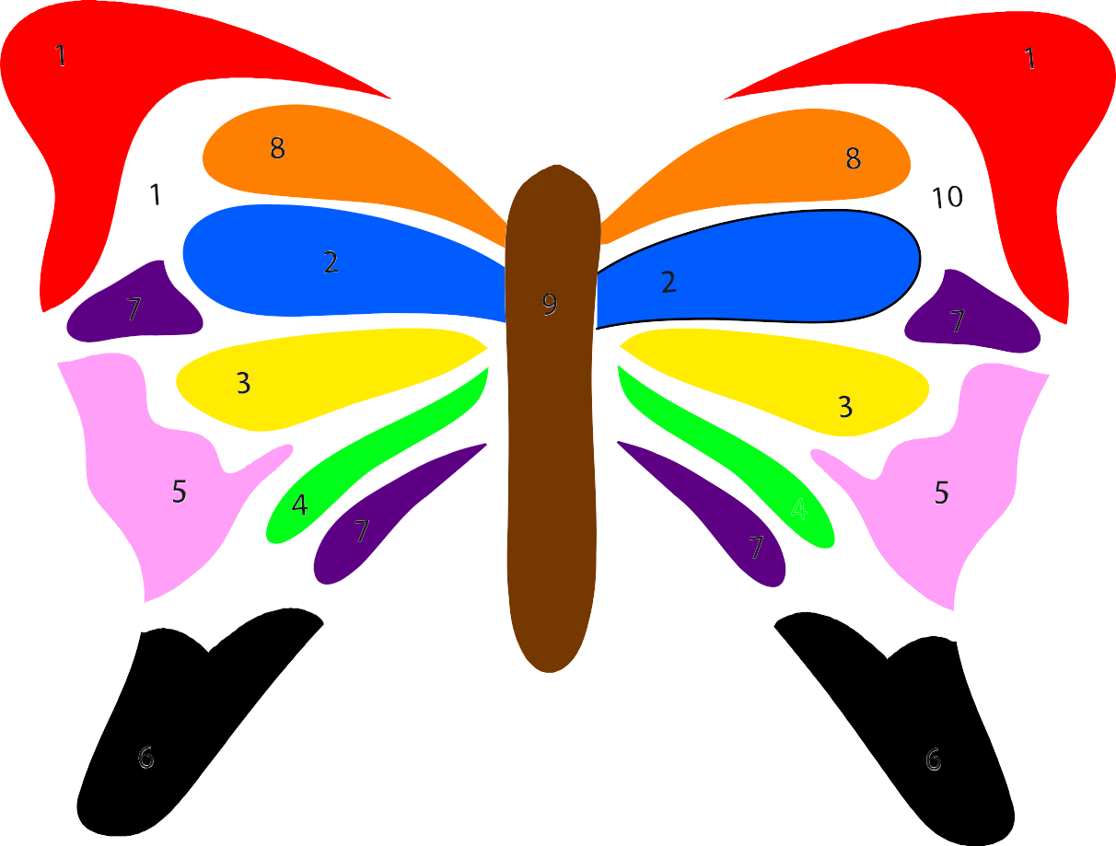


Nome ................................................................................................................................ Classe .............................................. Data .......................................................

A COLOURFUL BUTTERFLY
- Listen and colour.

1. | 2. | 3. | 4. | 5.
6. | 7. | 8. | 9. | 10.

ASCOLTARE E COMPRENDERE I COLORI.

